Выступления
хореографического ансамбля "Ереназ"
РЦДО "ШИ №2" СОШ №10
за 2015-2016 учебный год
№ | Дата | Название мероприятия | Название номера | Фото
 | 01.09.2015 | Торжественная линейка  в СОШ №10,  посвященная Дню знаний | Казахский танец "Мереке" | 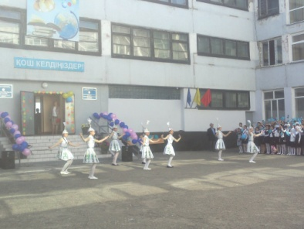
 | 03.10.2015 | Праздничный концерт, посвященный  Дню учителя.  СОШ №10 | Русский стилизованный танец "На Иван Купала" | 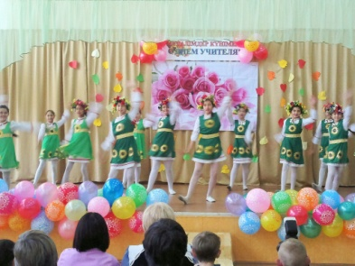
 | 28.10.2015 | 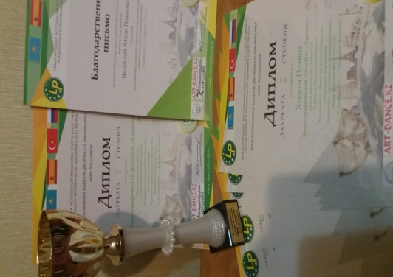  Международный конкурс-фестиваль творчества  "Мир талантов"  I место | 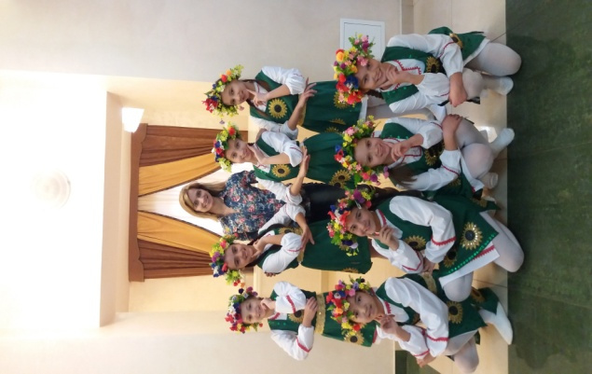  1) Казахский танец "Мереке"  2) Русский стилизованный танец "На Иван Купала"
 | 22.11.2015 | Международный благотворительный фестиваль-конкурс "Рух"  I Место | Русский стилизованный танец "На Иван Купала" | 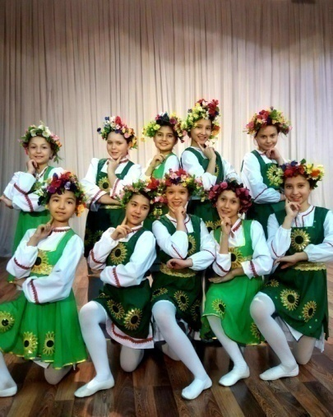
 | 26.11.2015 | Общешкольное родительское собрание в СОШ №10 | 1) Казахский танец "Мереке"  2) Русский стилизованный танец "На Иван Купала" | 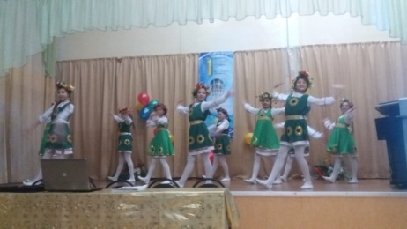
 | 30.11.2015 | Торжественное мероприятие  в специализированной  школе-интернат "Мұрагер", посвященное  Дню Первого президента | Казахский танец "Мереке" | 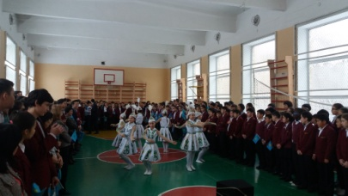
 | 15.12.2015 | Торжественное мероприятие  в СОШ №10, посвященное  Дню Независимости РК | 1) Казахский танец "Арулар"  2) Детский эстрадный танец "Хорошее настроение" | 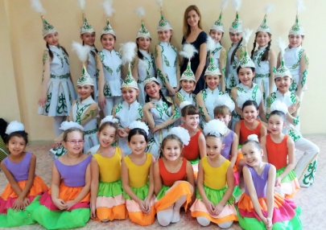
 | 19.12.2015 | Открытый урок  "Овладение искусством казахского  народного танца" | средний состав | 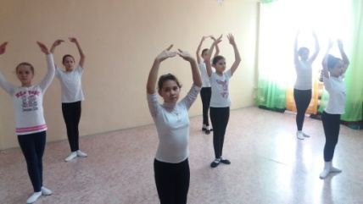
 | 19.12.2015 | Открытый урок "Удивительный мир танцевальных шагов" | младший состав-1 | 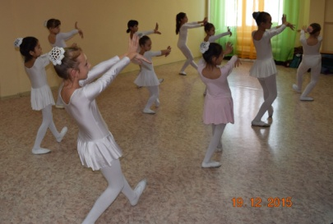
 | 28.12.2015 | Праздничное мероприятие в СОШ №10  "Здравствуй Новый год!" | Современный танец "Недетское время" | 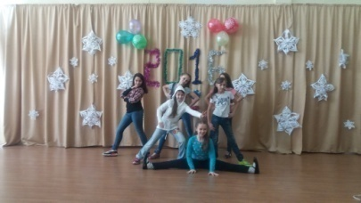
 | 05.01.2016 | Общешкольное родительское собрание в СОШ №10 | 1) Казахский танец "Арулар"  2) Детский эстрадный танец "Хорошее настроение"  3) танец "Краски"
 | 30.01.2016 | Праздничное мероприятие  в СОШ №10  "Прощание с букварем" | 1) Русский стилизованный танец "На Иван Купала"  2) Детский эстрадный танец "Хорошее настроение" | 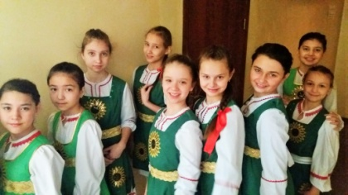
 | 13.02.2016 | Открытый урок  "Мои первые шаги в танце" | Подготовительный состав | 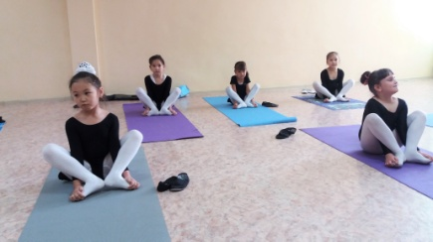
 | 17.02.2016 | Принятие участие в конкурсе "Калкан", инсценировка военно-патриотической песни  ДДЮ | Танец под песню "Журавли" | 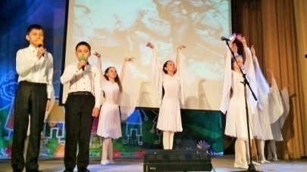
 | 20.02.2016 | Открытый урок "Удивительный мир танцевальных шагов" | младший состав-2 | 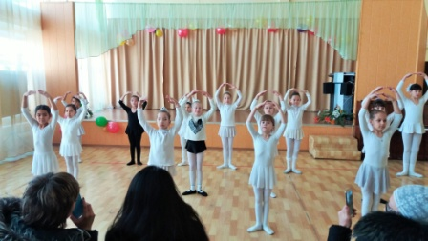
 | 29.02.2016 | Праздничное мероприятие в Карагандинском Экономическом Университете  "День благодарности" | Русский стилизованный танец "На Иван Купала" | 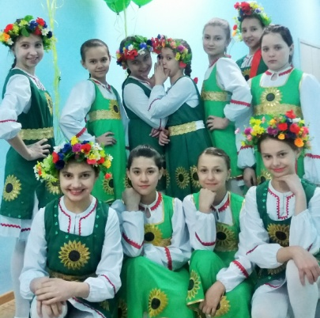
 | 01.03. 2016 | Праздничное мероприятие  в СОШ №10  "День благодарности" | 1) Танец "Я, ты, он, она"  2) Русский стилизованный танец "На Иван Купала"  3) Детский эстрадный танец "Краски" | 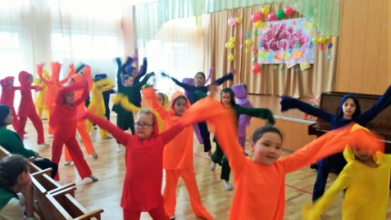
 | 05.03.2016 | Праздничный концерт  в СОШ №10,  посвященный  "Международному  женскому дню" | 1) Детский эстрадный танец "Краски"  2) Премьера еврейского танца  3) Детский эстрадный танец "Хорошее настроение"  4) Современный танец | 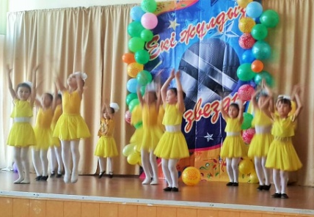
 | 06.03.2016 | 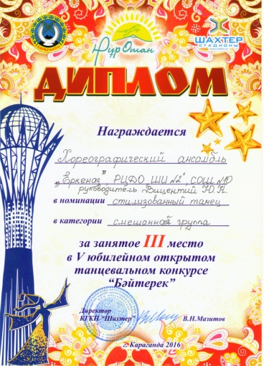 | Казахский танец "Арулар" | 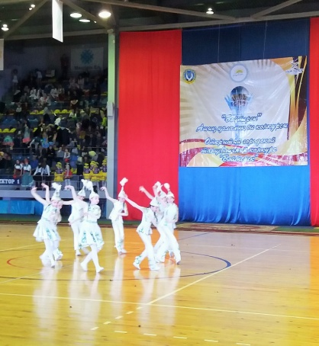
 | 06.03.2016 | V Юбилейнй открытый городской танцевальный конкурс "Байтерек"  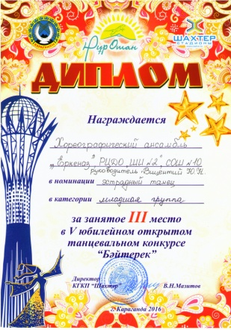  III место | Детский эстрадный танец "Краски" | 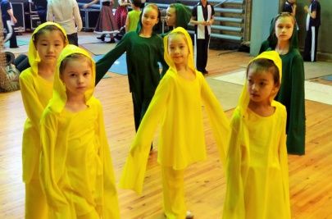  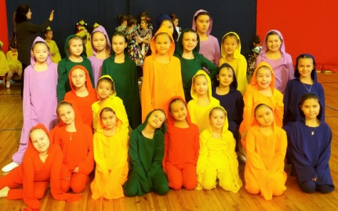
 | 14.03.2016 | Торжественная линейка, в СОШ №10, посвященная  празднику "Наурыз" | Казахский танец "Мереке" | 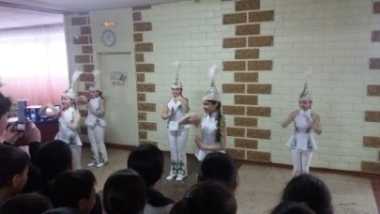
 | 18.03.2016 | Праздничный концерт, в Кузете, посвященная  празднику "Наурыз" | 1) Казахский танец "Мереке"  2) Казахский танец "Арулар" | 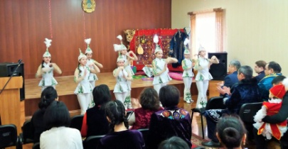
 | 20.03.2016 | Выборы | 1) Казахский танец "Мереке"  2) Казахский танец "Арулар"  3) Еврейский танец  4) Русский стилизованный танец "На Иван Купала"  5) Детский эстрадный танец "Хорошее настроение"  6) современный танец | 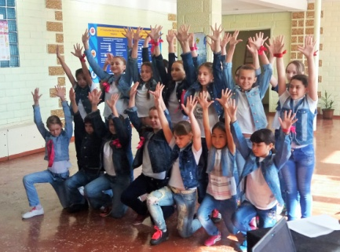
 | 07.04.2016 | Класс-концерт  в рамках Республиканских курсов педагогических кадров дополнительного образования детей в СОШ №15 | 1) Казахский танец "Арулар"  2) Казахский танец "Мереке"  3) Русский стилизованный танец "На Иван Купала"  4) Танец "Журавли" | 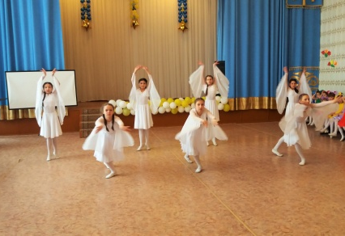
 | 29.04.2016 | Праздничный концерт  в СОШ №10,  посвященный  "Дню единства народов Казахстана" | 1) Казахский танец "Арулар"  2) Еврейский танец  3) Русский стилизованный танец "На Иван Купала" | 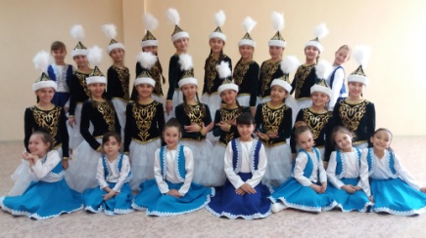
 | 30.04.2016 | Отчетный концерт  "Россыпь радужных талантов".  РЦДО "Школы искусства №2", хореографического отделения | 1) Казахский танец "Арулар"  2) Еврейский танец  3)Танец "Журавли"  4) Танец "Краски"  5) Танец "Цветочки"  6) Казахский стилизованный танец "Дала гүлдері" | 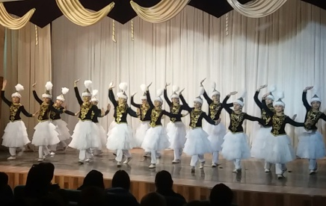
 | 06.05.2016 | Праздничный концерт  в СОШ №10,  посвященный  "Дню Победы" | 1) Казахский стилизованный танец "Дала гүлдері"  2) Еврейский танец  3) Танец "Краски"  4) Танец "Цветочки" | 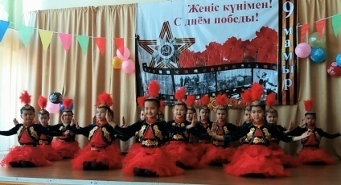
 | 25.05.2016 | Торжественная линейка  в СОШ №10,  посвященная "Последнему звонку" | 1) Казахский танец "Арулар"  2) Казахский стилизованный танец "Дала гүлдері" | 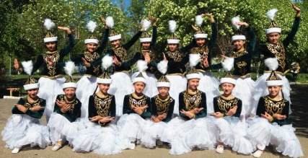
 | 28.05.2016 | Международный благотворительный фестиваль-конкурс "Рух"  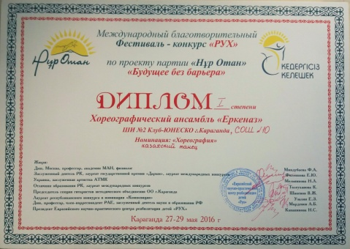  два первых места | 1) Казахский стилизованный танец "Дала гүлдері"  2) Танец "Цветочки" | 